1. Perhatikanlah gambar di bawah ini untuk menjawab soal no 1 dan 2!
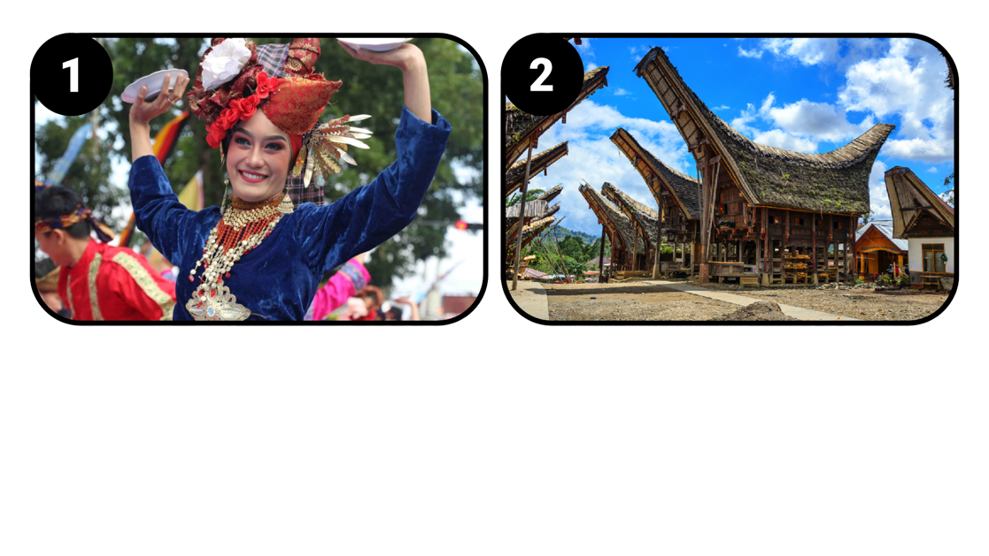
Gambar no 1 merupakan gambar tarian yang berasal dari daerah …
A. Jawa Barat
B. Sumatera Barat
C. Kalimantan Barat
D. Riau
Jawaban:
B

Penjelasan:
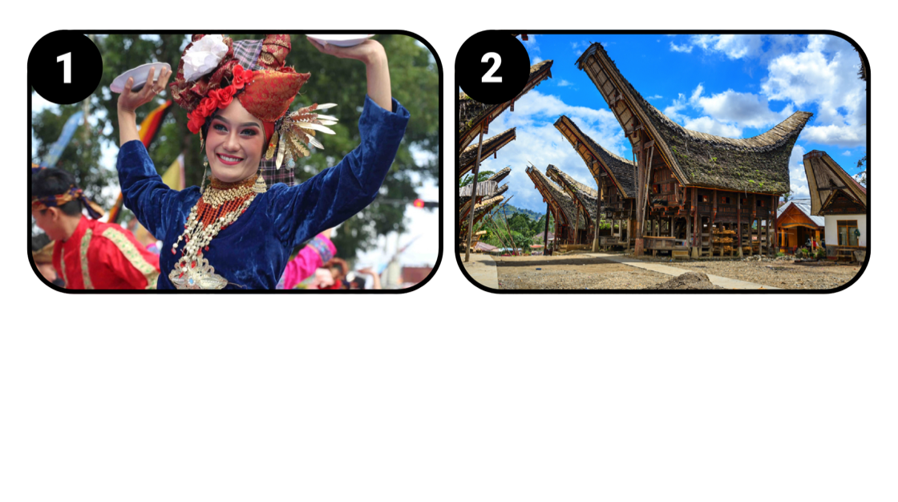
Tari Piring adalah tarian tradisional khas suku Minangkabau yang berasal dari provinsi Sumatera Barat. Ciri utamanya adalah penari yang membawa piring di telapak tangannya.

2. Gambar no 2 merupakan rumah adat yang berasal dari…
- ﻿Jawa Tengah
- ﻿﻿﻿Sulawesi Selatan
- ﻿﻿﻿Sumatera Barat
- ﻿﻿﻿Kalimantan Barat
Jawaban:B


Nama Rumah: Rumah Tongkonan.
Asal Daerah: Suku Toraja, provinsi Sulawesi Selatan.
Ciri Khas: Memiliki atap yang melengkung menyerupai perahu atau tanduk kerbau.

3. Contoh sikap toleransi adalah ...
- memaksakan pendapat
- mengejek teman
- ﻿﻿﻿menghargai pendapat orang lain
- ﻿﻿﻿Bertengkar
Jawaban: C.

Penjelasan:
Toleransi adalah sikap saling menghormati dan menghargai perbedaan antar sesama manusia.
Kenapa pilihan lainnya salah?
A. memaksakan pendapat, B. mengejek teman, dan D. bertengkar adalah contoh sikap tidak terpuji yang bisa menyebabkan perpecahan atau pertengkaran.
C adalah contoh sikap terpuji karena dengan menghargai pendapat orang lain, kita menciptakan kerukunan meskipun memiliki pemikiran yang berbeda.

4. Di kelas terdapat siswa dari berbagai suku. Saat kerja kelompok, mereka berbeda pendapat. Sikap terbaik adalah ..
A. memaksakan pendapat sendiri
C. tidak ikut berdiskusi
B. mencari kesepakatan bersama
D. memilih teman yang sama suku saja

Jawaban: B
Penjelasan:
Dalam kerja kelompok, tujuan utamanya adalah mencapai hasil terbaik untuk kepentingan bersama.
- Mencari kesepakatan bersama artinya mendengarkan semua usulan teman, lalu mendiskusikannya dengan baik sampai menemukan jalan tengah yang disetujui semua orang.
- Cara ini menunjukkan sikap toleransi dan menjaga persatuan, meskipun kita berasal dari suku yang berbeda-beda.

Mengapa pilihan lainnya kurang tepat?
A: Memaksakan kehendak bisa membuat teman lain merasa tidak dihargai.
C: Tidak ikut diskusi justru menghambat pekerjaan kelompok.
D: Memilih-milih teman berdasarkan suku (diskriminasi) bisa merusak kerukunan di kelas.

5. Jika ada teman berbeda suku, kita sebaiknya ...
A. mengejek
B. tidak berteman
C. menjauhi
D. berteman baik
Jawaban: D.
Penjelasan:
Meskipun berbeda suku, kita semua adalah satu bangsa Indonesia yang harus tetap rukun. Berteman baik tanpa membedakan suku akan menciptakan suasana sekolah yang menyenangkan.

6. Di kelas terdapat siswa dari berbagai suku. Saat kerja kelompok, mereka berbeda pendapat. Sikap terbaik adalah ...
A. memaksakan pendapat sendiri
B. tidak ikut berdiskusi
C. mencari kesepakatan bersama
D. memilih teman yang sama suku saja
Jawaban: C.
Penjelasan:
Diskusi dilakukan agar semua anggota kelompok merasa dihargai pendapatnya. Dengan kesepakatan bersama, tugas kelompok akan lebih cepat selesai dan hasilnya memuaskan.

7. Keberagaman budaya di Indonesia justru dapat memperkuat bangsa jika ...
A. dijadikan bahan ejekan
B. Dihargai dan dilestarikan
C. dihindari
D. dibanding-bandingkan
Jawaban: B. Dihargai dan dilestarikan
Penjelasan: Budaya yang beragam akan menjadi kekuatan luar biasa jika kita saling menghormati satu sama lain. Melestarikan budaya juga berarti kita menjaga warisan berharga dari nenek moyang bangsa kita.

8. Manfaat sikap tersebut adalah ...
- ﻿﻿﻿menimbulkan konflik
- ﻿﻿﻿mempererat persatuan
- ﻿﻿﻿membuat permusuhan
- ﻿﻿﻿menyebabkan perpecahan
Jawaban: B. mempererat persatuan
Penjelasan:
Sikap toleransi membuat tidak ada lagi rasa benci atau curiga antarwarga. Hal ini membuat bangsa Indonesia menjadi kokoh dan tidak mudah terpecah belah oleh masalah.
9. Sikap yang tepat saat melihat budaya daerah lain adalah ...
A. menertawakan
B. menghargai
C. mengejek
D. menghindari
Jawaban: B. menghargai
Penjelasan:
Setiap budaya daerah memiliki keunikan dan keindahan tersendiri yang patut kita puji. Menghargai budaya lain adalah tanda bahwa kita memiliki sikap yang dewasa dan sopan.

10. Keberagaman budaya membuat Indonesia menjadi..
A. lemah
B. miskin
C. kaya budaya
D. sepi
Jawaban: C. kaya budaya
Penjelasan:
Indonesia dikenal dunia karena memiliki ribuan tradisi, bahasa, dan kesenian yang berbeda-beda. Keberagaman ini merupakan kekayaan bangsa yang tidak dimiliki oleh banyak negara lain.

BERILAH DUA TANDA PADA JAWABAN YANG TEPAT!
11. Perhatikan pernyataan berikut:
- ﻿﻿﻿﻿Mengejek bahasa daerah teman
- ﻿﻿﻿﻿Menghargai pakaian adat teman
- ﻿﻿﻿﻿Memaksakan budaya sendiri
- ﻿﻿﻿﻿Mau berteman dengan siapa saja
Sikap yang menunjukkan menghargai keberagaman adalah ...
a. (1)
b. (2)
c. (3)
d. (4)

Jawaban: b. (2) dan d. (4)
Penjelasan: Menghargai pakaian adat teman merupakan bentuk penghormatan terhadap ciri khas daerah lain. Selain itu, mau berteman dengan siapa saja tanpa membedakan latar belakang akan menciptakan kerukunan.

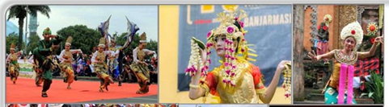
12. Budaya Indonesia terkait gambar di atas adalah ....
a. Tari Pendet dari Bali
b. Tari Topeng dari Jakarta
c. Tari Merak dari Jawa Barat
d. Tari Serimpi dari Jawa Tengah
Jawaban A & D

13. Jika di lingkungan rumah ada perayaan agama lain, sikap kita sebaiknya ...
a. mengganggu
b. menjaga ketenangan
c. menghormati
d. melarang
Jawaban: b. menjaga ketenangan dan c. menghormati
Penjelasan:
Menjaga ketenangan saat tetangga beribadah adalah cara sederhana untuk menunjukkan rasa toleransi. Kita juga harus menghormati perbedaan keyakinan agar kehidupan di lingkungan rumah tetap harmonis.

14. Sikap yang harus dihindari dalam upaya mencegah perpecahan di lingkungan sekolah, yaitu…
- ﻿﻿﻿membeda-badakan teman dalam bergaul
- ﻿﻿﻿menjelek-jelekan suku bangsa atau agama lain
- saling menghormati dan menghargai
- menonjolkan keunggulan
Jawaban:
a. membeda-bedakan teman dan b. menjelek-jelekan suku atau agama lain
Penjelasan:
Memilih-milih teman hanya akan membuat suasana sekolah menjadi tidak nyaman dan berkelompok-kelompok. Menjelekkan identitas orang lain juga sangat dilarang karena bisa memicu pertengkaran antar siswa.

15. Jika ada teman berbeda suku, kita sebaiknya...
- ﻿﻿﻿mengejek
- ﻿﻿﻿berteman dengan baik
- tidak mau berteman
- rukun dengan teman
Jawaban: b. berteman dengan baik dan d. rukun dengan teman
Penjelasan: Berteman dengan baik tanpa melihat asal suku menunjukkan bahwa kita adalah pribadi yang terbuka. Sikap rukun akan membuat persahabatan di kelas menjadi lebih kuat dan menyenangkan.

Isian
1. Dalam UUD 1945, secara tegas menyatakan bahwa negara Indonesia terdiri atas dasar ketuhanan. Hal ini dinyatakan dalam UUD 1945 pasal…
Jawaban: Pasal 29 ayat (1)
Penjelasan: Pasal ini berbunyi bahwa "Negara berdasar atas Ketuhanan Yang Maha Esa." Hal ini menegaskan bahwa Indonesia adalah negara yang berlandaskan nilai-nilai ketuhanan.

2. Lila berasal dari suku Betawi. Siti berasal dari suku Jawa. Pernyatran di atas termasuk keberagaman…
Jawaban: Keberagaman Suku Bangsa
Penjelasan: Betawi dan Jawa merupakan nama-nama suku yang ada di Indonesia. Perbedaan asal suku antara Lila dan Siti menunjukkan kekayaan suku bangsa kita.
3. Indonesia terdiri dari berbagai macam suku, agama, dan …
Jawaban: Budaya
Penjelasan: Selain suku dan agama, Indonesia juga memiliki keberagaman budaya seperti adat istiadat dan bahasa daerah. Hal ini menjadikan bangsa kita unik dan berwarna.
4. Semboyan bangsa Indonesia adalah…
Jawaban: Bhinneka Tunggal Ika
Penjelasan: Semboyan Bhinneka Tunggal Ika memiliki arti "Berbeda-beda tetapi tetap satu jua." Semboyan ini tertulis pada lambang negara kita, Garuda Pancasila.

5. Tarian dan pakaian adat termasuk budaya…
Jawaban: Daerah
Penjelasan: Tarian dan pakaian adat merupakan hasil cipta karya masyarakat di suatu wilayah tertentu. Setiap daerah di Indonesia memiliki ciri khas budaya yang berbeda-beda.

Essay
1. Keragaman suku bangsa menghasilkan berbagai keragaman. Apa saja keragaman tersebut, tuliskan 3 contoh keragaman yang kamu ketahui!
2. Mengapa kita harus menghargai perbedaan suku bangsa? Jelaskan!
3. Apa yang akan terjadi jika kita tidak menghargai keberagaman?
4. Bagaimana cara kamu menghargai teman yang berbeda budaya di sekolan?
5. Bagaimana jika ada temanmu yang tidak mau menghargai keragaman budaya Indonesia?

KJ Essay
Soal nomor 1:
Jawaban 1: keragaman bahasa daerah, pakaian adat, dan rumah adat
Jawaban 2: perbedaan tarian daerah, makanan khas, dan bahasa daerah
Jawaban 3: ragam budaya seperti lagu daerah, adat istiadat, dan pakaian tradisional
Jawaban 4: perbedaan rumah adat, kesenian daerah, dan bahasa daerah
Jawaban 5: keragaman makanan tradisional, tarian daerah, dan upacara adat
Jawaban 6: perbedaan bahasa, pakaian adat, dan kesenian daerah
Jawaban 7: ragam budaya seperti rumah adat, lagu daerah, dan tarian daerah

Soal nomor 2:
Jawaban 1: agar hidup rukun dan tidak terjadi pertengkaran
Jawaban 2: supaya kita saling menghormati dan menjaga persatuan
Jawaban 3: agar tercipta kedamaian di lingkungan masyarakat
Jawaban 4: supaya tidak ada konflik antar suku
Jawaban 5: agar persatuan dan kesatuan tetap terjaga
Jawaban 6: supaya kehidupan menjadi damai dan harmonis
Jawaban 7: agar tidak saling bermusuhan

Soal nomor 3:
Jawaban 1: akan terjadi pertengkaran dan perpecahan
Jawaban 2: bisa menimbulkan konflik antar teman
Jawaban 3: kehidupan menjadi tidak rukun
Jawaban 4: persatuan akan terganggu
Jawaban 5: bisa saling membenci dan tidak akur
Jawaban 6: terjadi perselisihan di masyarakat
Jawaban 7: lingkungan menjadi tidak damai

Soal nomor 4:
Jawaban 1: menghormati perbedaan budaya teman
Jawaban 2: tidak mengejek kebiasaan teman
Jawaban 3: berteman dengan semua tanpa membeda-bedakan
Jawaban 4: menghargai adat dan kebiasaan teman
Jawaban 5: bersikap sopan kepada semua teman
Jawaban 6: tidak membully teman yang berbeda budaya
Jawaban 7: saling menghargai dan tolong menolong

Soal nomor 5:
Jawaban 1: menasihati dengan baik agar mau menghargai
Jawaban 2: mengajak untuk saling menghormati perbedaan
Jawaban 3: memberi contoh sikap menghargai
Jawaban 4: mengingatkan bahwa kita harus hidup rukun
Jawaban 5: melaporkan kepada guru jika terus berlanjut
Jawaban 6: menegur dengan sopan
Jawaban 7: membantu memahami pentingnya keberagaman

